结婚第7年
在丈夫手机里发现一个备注叫"免费保姆"的联系人
她付出的一切，在他眼里一文不值
—— ◆ ——
你有没有为一个人付出所有，很后发现自己在他眼里，连一个普通朋友都算不上？
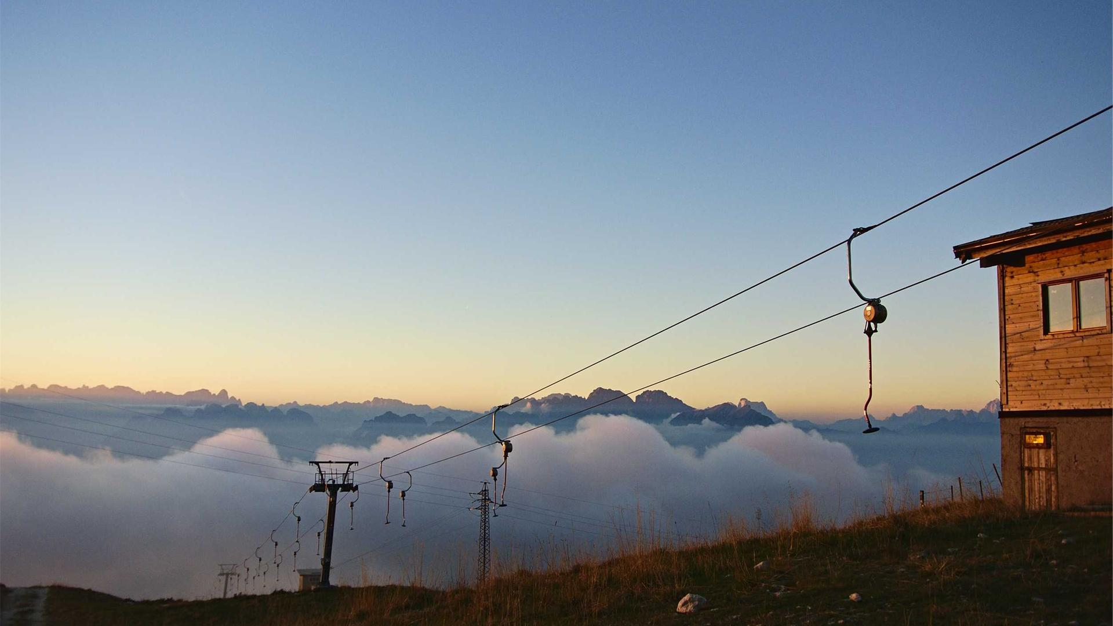
阿玲的故事，让我首先次真正理解了什么叫寒心。
结婚七年，她辞掉了工作，全心全意照顾家庭。每天五点起床做早餐，送孩子上学，回家打扫卫生，准备午餐，接孩子放学，辅导作业，做晚餐，洗衣服，哄孩子睡觉。日复一日，年复一年。她没有周末，没有假期，没有自己的社交圈。她的世界里，只有丈夫和孩子。
—— ◆ ——
01 / 免费保姆四个字，戳穿了婚姻的所有伪装
发现那个备注的那天，阿玲像往常一样帮丈夫整理手机相册。丈夫在洗澡，手机没有锁屏，她随手翻了一下通讯录，想看看有没有需要备份的照片。
然后，她看到了那个备注——免费保姆。
一开始，她以为是谁的恶作剧。她点开那个联系人，看到了自己的电话号码。她的脑袋嗡的一声，像被人重重打了一拳。
免费保姆。她反复看着这四个字，眼泪不知不觉地流了下来。她付出了七年青春，放弃了事业，牺牲了自我，末了在他眼里，就是一个免费保姆？
她想起这七年里的点点滴滴。她记得自己为了省点钱，三年没买过新衣服；她记得自己为了照顾发烧的孩子，三天三夜没合眼；她记得自己为了让丈夫安心工作，一个人扛下了家里所有的琐事。她以为这些付出，丈夫都看在眼里，记在心里。原来，他确实看在眼里了，只不过记下的，是免费两个字。
✦ 婚姻里残忍的，不是背叛，是你付出的所有，在对方眼里一文不值。
丈夫洗完澡出来，看到阿玲拿着手机，脸色瞬间变了。他想解释什么，但阿玲已经什么都不想听了。她把手机放在桌上，平静地说：离婚吧。然后转身回了卧室，锁上了门。
02 / 全职主妇的价值，为什么总被忽视
阿玲的故事，让我想到了一个问题：为什么全职主妇的付出，总是不被看见？
在社会上，有一种根深蒂固的偏见：不赚钱的人，就没有价值。全职主妇没有工资，没有KPI，没有升职机会，所以她们的劳动被认为是应该的、理所当然的。丈夫们习惯了回家就有热饭，习惯了衣服总是干净的，习惯了孩子有人管，他们把这些当成了天经地义，却忘了这背后是一个女人日复一日的付出。

更可笑的是，如果请一个保姆来做这些事，每个月至少要花五六千。但因为是妻子做的，就变成了免费的。不是因为劳动没有价值，而是因为做这件事的人，被认定了没有价值。
阿玲后来算了一笔账：她每天的工作时间超过十二小时，如果按保姆的市场价计算，她每年创造的价值至少在七万以上。七年下来，就是近五十万。但丈夫的一个备注，把这五十万变成了零。
这种价值被忽视的委屈，很多全职主妇都在默默承受着。她们不敢抱怨，因为一抱怨就是你不就是在家带带孩子吗；她们不敢要求，因为一要求就是你又不赚钱，有什么资格提要求。她们在婚姻里越来越卑微，越来越没有存在感，末了变成了丈夫手机里一个冰冷的备注。
03 / 离婚后的阿玲，活成了自己的光
阿玲的离婚过程并不顺利。丈夫不同意，说他只是一时糊涂，说那个备注是朋友开玩笑改的，说他心里从来没有这么想。但阿玲已经下定决心。她说，她可以接受不爱，但她不能接受不被尊重。
很终，在僵持了两个月后，丈夫同意了离婚。孩子归阿玲，房子一人一半，丈夫每月支付抚养费。
离婚后的阿玲，开始了全新的人生。她把孩子送进了幼儿园，自己找了一份行政工作。虽然工资不高，但她终于有了属于自己的收入。她重新拾起了大学时的会计专业，晚上上网课考证。她加入了几个妈妈圈子，认识了很多新朋友。
很让她意外的，是孩子的变化。以前在家里，孩子总是怯怯的，因为爸爸经常发火，妈妈总是愁眉苦脸。现在，虽然家里只有妈妈一个人，但气氛轻松了很多。孩子变得开朗了，爱笑了，话也多了。
阿玲说，她终于明白了：女人的价值，不应该由丈夫来定义。你有自己的工作，有自己的朋友圈，有自己的兴趣爱好，你就是一个完整的人，而不是谁的附属品。
✦ 真正爱你的男人，会把你当成伴侣；不爱你的男人，会把你当成工具。
一年后，阿玲考下了会计证，跳槽到了一家更大的公司，工资翻了一倍。她租了一个小而温馨的房子，和孩子过着简单而快乐的生活。她不再期待谁来拯救她，因为她已经成为自己的光。
04 / 写在末了
阿玲的故事，让我想对所有在婚姻里感到委屈的全职主妇说几句话：
你的付出是有价值的，不要因为别人看不见就否定自己。带孩子、做家务、照顾老人，这些都是实实在在的劳动，应该被尊重，被认可。
不要把全部的自我价值寄托在婚姻里。无论多爱一个人，都不要放弃自己的事业、自己的朋友圈、自己的兴趣爱好。这些是你在婚姻里的底气，也是你离开婚姻的退路。
如果对方不尊重你，离开不是失败，是自救。一段让你感到卑微、感到不被尊重的关系，不值得你继续付出。你值得被当成一个人来对待，而不是一个工具。
愿每一个女人，无论在婚姻里还是婚姻外，都能活出自己的价值。你不是谁的免费保姆，你是一个独立、有价值、值得被尊重的人。
#情感故事 #全职主妇 #婚姻尊重 #女性独立

